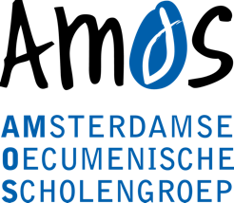

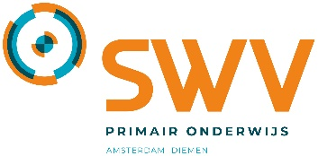
Basisschool Schreuder
SCHOOLONDERSTEUNINGSPROFIEL
passend onderwijs | 2022-2025
Deze ondersteuning bieden wij aan onze leerlingen

Beste ouder(s)*,
In dit schoolondersteuningsprofiel vertellen we hoe wij bij ons op school passend onderwijs bieden aan de kinderen. Wat passend onderwijs is, leggen we hierna eerst uit. Daarna leest u hoe wij daar op school naar kijken en waar u het op onze school aan ziet. Ook leest u over de hulp en ondersteuning die we bieden als we zien dat het leren en ontwikkelen van een kind minder goed gaat.

Misschien heeft u als ouder zorgen. Uw kind praat bijvoorbeeld heel weinig of uw kind heeft moeite met bewegen of komt niet tot spelen. Wat kunt u dan van ons als school verwachten? Bij wie kunt u terecht? In het schoolondersteuningsprofiel vindt u dat soort informatie en antwoorden.

Heeft u na het lezen nog vragen? Stel ze aan de juf of meester van uw kind. En zit uw kind niet bij ons op school, maar denkt u daar over? Loop dan eens bij de school binnen of bel of mail ons voor een afspraak.
Telefoon: 020 – 679 58 27
E-mailadres: Administratie.Schreuder@amosonderwijs.nl

Martine Teertstra en Jan Witte

* Als wij het in dit schoolondersteuningsprofiel hebben over een ‘ouder’, dan bedoelen wij ook de verzorger of de voogd van het kind.

Inhoud
Over passend onderwijs 4
Wat is passend onderwijs? 4
Passend onderwijs en het samenwerkingsverband 4
Onze kijk op passend onderwijs 5
Zo herkent u passend onderwijs in onze school 5
Onze kijk op de toekomst 5
Deze ondersteuning bieden wij op school 6
Ons stappenplan voor ondersteuning en handelingsgericht werken 7
Dit is handelingsgericht werken 7
Stap voor stap naar ondersteuning 8
Met deze partners werken we samen 9
Bijlage: Uitleg van woorden 10
Schoolondersteuningsprofiel 10
Ondersteuning 10
We vragen aan het SWV om met ons mee te kijken 10

Over passend onderwijs

Wat is passend onderwijs?
Met passend onderwijs bedoelen we dat elk kind in de regio waar hij of zij woont, het onderwijs krijgt dat bij hem of haar past. Met de regio bedoelen we dan Amsterdam en Diemen. De meeste kinderen kunnen de lessen op school goed volgen. Maar niet ieder kind is hetzelfde. Sommige kinderen hebben op school extra hulp nodig. Die extra hulp kunnen we als basisschool vaak prima bieden. Voor kinderen die bijvoorbeeld moeite hebben met lezen of rekenen hebben we zelf goede specialisten op school.

Soms organiseren we extra ondersteuning voor een kind met hulp van andere partners. Voor meer informatie over welke ondersteuning wij als school precies kunnen bieden klik hier. Wilt u meteen weten met welke partners wij veel samenwerken klik dan hier wie onze partners zijn.

Passend onderwijs en het samenwerkingsverband
Soms is er ondanks veel ondersteuning toch nog meer voor een kind nodig dan wij als basisschool met hulp van onze partners kunnen bieden. Dan bespreken we met jullie als ouders wat er naar ons idee nog meer nodig is. Het Samenwerkingsverband Primair Onderwijs Amsterdam Diemen (SWV) helpt jullie en ons daarbij.

Voor meer uitleg over passend onderwijs en de rol van het samenwerkingsverband zie het filmpje ‘Ons samenwerkingsverband’ hier. Wilt u zich verder verdiepen? Bekijk dan de uitgebreide brochure: ‘Passende ondersteuning voor alle leerlingen, zo doen we dat in Amsterdam en Diemen’ hier.

Onze kijk op passend onderwijs

Passend onderwijs is voor ons vooral goed onderwijs bieden aan alle kinderen. We zorgen daarbij als school voor een goed geschoolde leerkrachten, een prettige leeromgeving voor alle kinderen en we werken goed samen met de ouders. Passend onderwijs valt daarom niet direct op binnen de school. Maar het is er wel! En het start bij de leerkrachten die goed kijken en volgen wat een kind nodig heeft om zich zo goed mogelijk te ontwikkelen. Als ze zien dat het leren moeilijk gaat, of ze merken dat een kind dreigt vast te lopen, dan zorgen we er samen voor dat er passende hulp en ondersteuning komt. Wat we daarvoor organiseren binnen school en soms ook erbuiten hoort bij passend onderwijs.
Wij zijn er trots op dat wij binnen onze school een heel breed aanbod aan passend onderwijs kunnen bieden: van extra ondersteuning voor NT2-leerlingen tot extra lessen voor meer- en hoogbegaafde leerlingen en het voltijds hoogbegaafdenonderwijs.

Zo herkent u passend onderwijs in onze school
Bij ons in de school herkent u passend onderwijs bijvoorbeeld aan het volgende:

- De vakken Rekenen, Lezen, Spelling/Taal worden in drie instructieniveaus gegeven in de klas: basisinstructie voor de grootste groep, verlengde instructie voor de leerlingen die dat bij het betreffende onderdeel nodig hebben, verkorte instructie en/of verrijkende opdrachten voor leerlingen die dat aan kunnen
- Waar nodig wordt op deze vakken extra ondersteuning geboden buiten de klas (individueel of in kleine groepjes)
- Tijdens de KOM (Kind-Ouder-Medewerker) gesprekken wordt besproken hoe het met je kind gaat en of er ondersteuning nodig is.
- De leerkracht noteert informatie over de voortgang en ondersteuning aan een kind in ParnasSys. - De leerkracht bespreekt met onze intern begeleiders welk aanbod het beste past.
- De leerkracht maakt met de intern begeleider een plan voor een kind dat meer ondersteuning nodig heeft. Het kan dan ook gaan om het inschakelen van externe ondersteuning en/of het doen van onderzoek naar leermogelijkheden.
- Voor de kinderen die in de reguliere groepen extra aanbod nodig hebben is er éénmaal per week een apart lesprogramma daarnaast wordt de lesstof in de groep aangepast.
- In de school zijn drie groepen (4/5, 6/7 en 7/8) waar voltijds hoogbegaafdenonderwijs wordt gegeven.

Onze kijk op de toekomst
Het is onze bedoeling om alle kinderen uit de buurt een passende plek te bieden. Ook als deze kinderen een lange tijd, veel extra ondersteuning van ons nodig hebben. We willen dit samen met scholen in de wijk oppakken en met hulp van experts van het speciaal onderwijs.

Deze ondersteuning bieden wij op school

Op de volgende gebieden kunnen we onze leerlingen ondersteuning of zorg bieden:
- Lezen
  - Wij werken met een erkende leesmethode waarmee we op verschillende niveaus het technisch leren lezen, taal en spelling aanbieden aan onze leerlingen.
  - Wij werken als school met een erkend preventief interventie programma waarmee leesproblemen bij leerlingen in groep 2 t/m 4 voorkomen kunnen worden.
  - Wij werken met een erkend programma voor NT2 leerlingen en met een programma voor het vergroten van de woordenschat voor leerlingen die dat nodig hebben.
  - Wij werken conform het dyslexieprotocol.

- Taal
  - Wij werken met een erkende methode voor spelling en woordenschat. Deze aanpak zorgt ervoor dat wij kinderen op hun eigen niveau kunnen bedienen en optimaal aansluiten bij hun leerbehoefte.
  - Op onze school is een taalspecialist aanwezig.

- Rekenen
  - Wij werken met een erkende methode als leidraad voor ons rekenonderwijs. Onze aanpak zorgt ervoor dat wij kinderen op hun eigen niveau kunnen bedienen en optimaal aansluiten bij hun leerbehoefte.
  - Op onze school is een rekenspecialist aanwezig.
  - Wij werken conform het dyscalculieprotocol.

- Sociaal emotionele ontwikkeling
  - Wij werken met verschillende erkende methodes waarmee wij de sociaal emotionele vaardigheden van leerlingen vergroten en gedragsproblemen voorkomen.
  - Hiermee stimuleren wij een veilig en prettig schoolklimaat.
  - Indien wenselijk kunnen leerlingen die extra ondersteuning behoeven gebruik maken van extra sociale vaardigheidstrainingen.
  - Onze leerkrachten en Intern Begeleiders monitoren de sociaal emotionele ontwikkeling op leerling-, groep- en schoolniveau.
  - Op onze school is een gedragsspecialist aanwezig.

- Werkhouding, taakaanpak en gedrag
  - In de klas wordt veel aandacht besteed aan de zogenaamde ‘executieve vaardigheden’ zoals plannen en organiseren (met bijvoorbeeld een weektaak).
  - Deze vaardigheden worden samen met de leerling besproken.
  - Op onze school is een gedragsspecialist aanwezig.

- Motorische- en lichamelijke ontwikkeling
  - Wij werken met een vakdocent voor bewegingsonderwijs.
  - De leerkracht in de groep monitort de fijne motoriek.
  - Leerlingen die extra aandacht nodig hebben op het gebied van motorische ontwikkeling kunnen extra bewegingsonderwijs krijgen.
  - Eventueel kan externe expertise worden ingezet.

- Medisch handelen en persoonlijke verzorging
  - Op onze school worden geen medische handelingen verricht door medewerkers. Wij verwijzen hier naar het AMOS protocol medisch handelen dat te vinden is op onze website.

Ook hebben we een aanbod voor ondersteuning op het gebied van:
- Meer- en hoogbegaafde leerlingen. Wij bieden onze meer- en hoogbegaafde leerlingen gericht aanbod aan in onze Socrates groep. In de klas werken we met de didactiek van compacten en verrijken om deze kinderen goed te bedienen.
- Voltijds hoogbegaafdenonderwijs. Voor hoogbegaafde leerlingen (IQ > 130) die in het reguliere onderwijs zijn ‘vastgelopen’ zijn er drie groepen voor voltijds hoogbegaafden onderwijs. Voor deze groepen geldt een aparte aanmeldingsprocedure.
- Kinderen van onder andere expats. Kinderen die nog geen Nederlands spreken/verstaan worden ingeschreven op een reguliere basisschool. Als zij 4 jaar zijn blijven ze op deze school en leren ze de taal daar. Als zij 5 jaar of ouder zijn gaan zij eerst een jaar naar de zogenaamde ‘nieuwkomersklas’. Totdat ze daar terecht kunnen krijgen zij onderwijs op de reguliere school. Wij zijn goed in staat om kinderen van expats (NT2 leerlingen) op te vangen met ons aanbod voor woordenschat, (begrijpend) lezen en taal.
Ontwikkeling van ons aanbod voor ondersteuning in de toekomst:
Wij blijven onze ondersteuning en expertise steeds verder verbeteren en uitbouwen

Ons stappenplan voor ondersteuning en handelingsgericht werken

Alle scholen in Nederland hebben zorgplicht. Dat betekent dat wij als school moeten onderzoeken of we uw kind passend onderwijs kunnen bieden. Binnen het Samenwerkingsverband Primair Onderwijs Amsterdam Diemen (SWV) werken we met een stappenplan om tot passende ondersteuning te komen voor de kinderen die dat nodig hebben. De basis van dit stappenplan is een werkwijze die handelingsgericht werken heet.

Dit is handelingsgericht werken
Handelingsgericht werken is een vaste manier van werken voor scholen om passend onderwijs te organiseren. Het begint bij goed kijken naar wat een kind nodig heeft om te leren en te ontwikkelen. De werkwijze helpt ons als school om de juiste ondersteuning aan kinderen te bieden, de juiste mensen daarvoor in te schakelen en goed te volgen hoe het gaat en wat het oplevert.

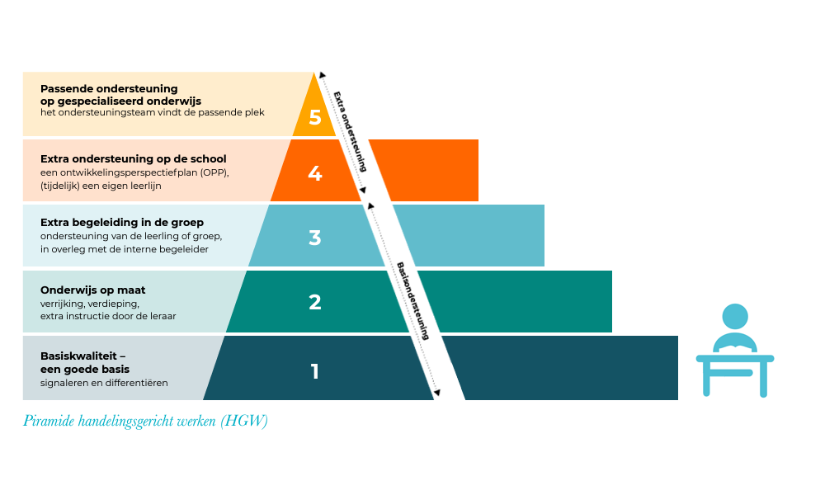
De werkwijze heeft vijf niveaus van ondersteuning. Die wordt vaak met een piramide uitgebeeld. Hoe hoger het niveau, hoe meer ondersteuning en overleg er nodig is. De piramide ziet er zo uit:

Stap voor stap naar ondersteuning
Bij ons op school ziet u als ouder deze piramide van handelingsgericht werken terug in het volgende stappenplan:

1: Basiskwaliteit – een goede basis.
De leerkracht bepaalt, mede n.a.v. de resultaten vanuit de (methode) toetsen welk aanbod (niveau) de leerlingen krijgen binnen het basisaanbod van de methodes. De leerkracht maakt zelf de keuzes om kortdurende aanpassingen te doen in het aanbod. Ouders worden geïnformeerd tijdens de KOM-gesprekken.

2: Onderwijs op maat.
De leerkracht constateert dat de aanpassingen in het aanbod niet het gewenste effect hebben op de resultaten en de ontwikkeling van de leerling. In overleg met de intern begeleider van de school, worden er kortdurende interventies en doelen opgesteld. Ouders worden hierover geïnformeerd.

3: Extra begeleiding in de groep.
Als de leerkracht en de intern begeleider constateren dat de geboden ondersteuning en de inzet niet het gewenste effect hebben, wordt de leerling besproken in een breder team van specialisten en kan er extra onderzoek aangevraagd worden om te bepalen welke ondersteuning de leerling nodig heeft. Ouders worden nauw betrokken bij deze stappen.

4: Extra ondersteuning in de school.
Naar aanleiding van het onderzoek en/of de bespreking met specialisten (stap 3) wordt extra (externe) ondersteuning ingezet. De school onderzoekt of deze ondersteuning structureel kan worden ingezet om de leerling te behouden binnen het reguliere onderwijs of dat de keuze gemaakt moet worden voor gespecialiseerd onderwijs (stap 5). Leerlingen die binnen de school onderwijs blijven volgen, werken in veel gevallen met een eigen leerlijn.

5: We vragen aan het SWV om met ons mee te kijken en advies te geven over waar het ondersteuningsaanbod wel kan worden geboden. Meestal is dat een gespecialiseerde vorm van onderwijs, bijvoorbeeld speciaal onderwijs (SO) of speciaal basisonderwijs (SBO).

We proberen u als ouder dus zo vroeg mogelijk te betrekken zodat u kunt meedenken over de hulp aan uw kind. Ook als u zelf zorgen hebt over uw kind willen we graag dat u dit deelt met school. U kunt dit het beste bij de leerkracht aangeven. De leerkracht kan dan .

Voltijds hoogbegaafdenonderwijs
De leerlingen die het Uniq voltijds hoogbegaafden onderwijs bij ons volgen hebben veelal al (een deel) van de beschreven stappen doorlopen op een andere school. Als zij eenmaal in een Uniq-klas zitten worden de stappen weer opnieuw doorlopen: waar nodig wordt extra instructie of verrijking ingezet, dan wordt extra begeleiding in kleine groepjes of individueel ingezet. Ook hier kan externe ondersteuning en expertise worden ingezet. Mocht dit geen uitkomst bieden dan kan eventueel verwezen worden naar het speciaal onderwijs.

Met deze partners werken we samen

Wij werken als school graag samen met een aantal partners. Zo kunnen we goede ondersteuning aan de kinderen bieden.

De Bascule/Level, Altra, Arkin, het Kabouterhuis en het Expertise Centrum Autisme
Deze organisaties helpen kinderen op onze school die sociaal-emotionele en/of psychische problemen ervaren. De medewerker(s) van deze organisaties zijn opgeleid als: orthopedagoog, speltherapeut, schoolpsycholoog, gedragskundige of kindercoach.
Bureau Jeugdzorg, Veilig Thuis, Bureau Halt, PIT, de Opvoedpoli, de Ouder Kind Adviseur (OKA), de GGD, de Wijkagent en de Leerplichtambtenaar
Deze organisaties bieden ons en ouders ondersteuning op het gebied van (meervoudige) gezinsproblematiek, (onwettig) verzuim en sociale onveiligheid. De medewerker(s) van deze organisaties zijn opgeleid als: orthopedagoog, schoolpsycholoog, gedragskundige, kindercoach, maatschappelijk werker, verzuimcoördinator en/of zijn vertegenwoordiger van het wettelijk gezag.
Expertise Centrum Logopedie, RID en Stichting Viertaal
Deze organisaties helpen kinderen op onze school die moeite hebben met spraaktaalproblemen (waaronder dyslexie). De medewerker(s) van deze organisatie zijn opgeleid als: logopedist, dyslexie- of taalspraakspecialist.
Expertteam Hoogbegaafdheid van het Samenwerkingsverband
Dit team van het samenwerkingsverband ondersteunt scholen bij diagnostiek en begeleiding voor hoogbegaafde leerlingen en een goede overgang naar de voortgezet onderwijs.
Kolom, Orion en S(B)O scholen
Deze scholen en instellingen voor gespecialiseerd onderwijs bieden ons expertise op het gebied van leerlingen die een stagnerende ontwikkeling laten zien op sociaal-emotionele en/of cognitief gebied en wellicht in de toekomst in aanmerking komen voor gespecialiseerd onderwijs.
Ergo- en Fysiotherapie, de Schoolarts en de GGD
Deze organisaties helpen kinderen op onze school die moeite hebben met hun grove en/of fijne motoriek en/of lichamelijke klachten ervaren. De medewerker(s) van deze organisatie zijn opgeleid als: kinderfysiotherapeut, -ergotherapeut, schoolarts of geestelijk gezondheidsmedewerker.
Onderwijsbegeleidingsdiensten ABC, Buro Bloei, Thuis-orthopedagogen en Zien in de klas
Deze organisaties voeren diverse onderzoeken uit (dyslexie, intelligentie) en begeleiden daarnaast individuele leerlingen. Ook hebben zij een adviserende rol richting IB-ers, directie en leerkrachten aangaande de uitvoering en organisatie van zorg en ondersteuning binnen de school.

Bijlage: Uitleg van woorden

Schoolondersteuningsprofiel
Een schoolondersteuningsprofiel (SOP) is een document voor ouders waarin staat welke ondersteuning (i2) de school kan geven. Ook leest u daarin hoe de school deze ondersteuning regelt en daar de ouders bij betrekt. Elke basisschool heeft een schoolondersteuningsprofiel. U vindt het SOP op de website van elke school. De bedoeling van het schoolondersteuningsprofiel is dat het ouders een helder beeld geeft van de hulp die een school kan bieden. Zo kunt u als ouder beter bedenken of dat aansluit bij uw kind en wat u van een school verwacht. Ook kunt u informatie uit het schoolondersteuningsprofiel van verschillende scholen naast elkaar leggen.

Klik hier om terug naar de oorspronkelijke tekst te gaan

Ondersteuning
Ondersteuning is een ander woord voor extra hulp voor een kind. Het kan van alles zijn. Bijvoorbeeld een aanpassing van een lesopdracht of leermateriaal, of extra uitleg van de leerkracht in een groepje, of meer oefentijd. Ook kan er een specialist komen voor een kind dat moeite heeft met het onderwijs of de groep waar hij in zit. Denk aan een kind waarbij het lezen niet goed op gang komt, of aan een kind dat moeilijker opdrachten nodig heeft dan de groep. Of een kind dat steun van een volwassene nodig heeft, omdat het niet lukt om in de pauze mee te spelen met de klasgenoten.

Klik hier om terug naar de oorspronkelijke tekst te gaan

We vragen aan het SWV om met ons mee te kijken
Wij kunnen als school met jullie toestemming als ouders het kind aanmelden bij het Samenwerkingsverband Primair Onderwijs Amsterdam Diemen (SWV). Het SWV toetst dan of de aanmelding terecht is en geeft een toelaatbaarheidsverklaring af. Daarna kan uw kind in overleg met de speciale (basis)school geplaatst worden.

Heeft uw kind een taalontwikkelingsstoornis? Dan kan een kind ook naar een speciale school. Het is dan niet het SWV maar een organisatie genaamd Kentalis of Viertaal die de beoordeling doet. Wij zorgen voor de juiste contacten en melden aan.

Klik hier om terug naar de oorspronkelijke tekst te gaan

